深圳市科学技术发展“十二五”规划(F)
（二）软件与信息服务。
继续做大做强软件与信息服务业，以建设云计算产业试点示范城市为契机，加快突破云计算核心关键技术，迅速拓展云计算的应用领域，创建中国软件名城。
发展思路：依托国家超级计算深圳中心大型超算基础设施，实施超算应用创新重大专项，支持高性能计算软件研发与应用。实施高端软件专项，重点发展大型行业应用软件、嵌入式软件、信息服务软件、新一代互联网软件等细分领域关键技术。
4．云计算技术。
重点发展云存储技术、云环境自适应管理技术、云资源管理与调度技术、云数据库技术、云计算海量数据处理与挖掘技术、云服务技术、绿色云计算技术、云安全技术，重点开展面向政务、健康、节能、安全、交通、教育、气象、水务等领域的云服务重大行业应用示范。
到2015年，掌握一批具有自主知识产权的云计算关键技术，构建一批云计算示范应用平台，建成华南地区云计算产业基地，形成以若干龙头公司带动的云计算产业集群。
5．超级计算技术。
重点发展众核计算与GPU计算技术、绿色超算技术、高性能工业深度设计技术、高性能高通量基因测序技术、高性能基因数据分析技术，重点面向气象、海洋、地质、城市综合治理、公共安全等领域，发展灾害性天气精细化预警预报、海洋环境模拟与减灾、城市浅层地质勘探、城市环境安全、城市公共安全等领域高性能计算应用技术。
到2015年，国家超级计算深圳中心建设成为辐射华南、港澳台和东南亚的区域超级计算应用中心，超级计算行业应用与服务能力大幅增强，对重大领域的支撑力度显著提升。
6．嵌入式软件。
重点发展面向新一代通信、智能终端、智能传感、智能家电、智能制造、汽车电子等领域的嵌入式操作系统轻量化技术、硬实时性技术、高可信性技术、自适应性技术、构件组件化技术，大力推动嵌入式系统支撑开发环境集成技术、智能优化技术、仿真建模技术研究，支持系统能源管理技术、系统混成技术发展，研发以应用为中心、可裁剪的、适应应用系统对功能、可靠性、成本、体积、功耗等综合性要求极高的嵌入式软件系统。
7．大型行业应用软件。
重点发展面向中小企业综合应用集成的企业私有云技术、面向大型企业的企业集群云服务SaaS技术、面向大型制造业的MES、ERP、WMS等应用集成技术、生产线动态调度技术、仓储资源管理优化技术、物流仿真与优化技术、供应链管理与采购优化技术、协同设计技术、协同制造技术、高性能金融计算技术、实时商务智能技术、客户行为分析技术、BPM技术。
到2015年，掌握一批大型行业应用软件的核心技术，形成一批平台化的大型行业应用软件产品，打造涵盖咨询、设计、研发、服务等高端环节的大型行业应用软件产业链。
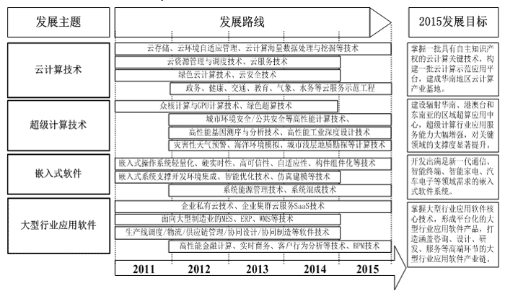
图2：软件与信息服务领域发展路线图

